[1]

Computación en la Nube

Juan Camilo Velandia Botello

*Abstracto* — En éste documento hay una especificación sobre computación en la nube y un servidor web concurrente

# INTRODUCCIÓN

C

omputación en la nube. Un término que ha venido tomando fuerza con el pasar de los años, y que hoy en día es considerada como el futuro de las infraestructuras de las empresas. Existen varios estudios que demuestran que una de las prioridades para muchas empresas hoy en día es la computación en la nube, pues las empresas se ahorran muchos dolores de cabeza, y además dinero al dejar a un tercero las responsabilidades de mantener, administrar y darle soporte a su infraestructura. Las personas que son nuevas en éste tema se preguntan porqué las empresas están empezando a migrar hacia ésta tecnología que pasó de ser una tecnología emergente a una esencial en tan poco tiempo. ¿Cuáles son los beneficios que ofrece la computación en la nube? Uno de los beneficios más claros y atractivos que mencionamos anteriormente son los costos debido a que ya no tienen que comprar equipos o capacitar empleados para mantener o administrar su infraestructura, otro beneficio es que las empresas pueden ser más competitivas ya que al ahorrarse un dinero con los costos de mantener su infraestructura, las empresas pueden tener acceso a las más nuevas tecnologías. Disponibilidad es sin duda otro beneficio importante, ya que los proveedores están obligados a garantizar que el servicio siempre esté disponible para el cliente. Acceso desde cualquier punto Geográfico, pues las aplicaciones pueden ser accesibles desde cualquier equipo del mundo que tenga conexión a internet. Escalabilidad y alto desempeño son beneficios sumamente importantes ya que el cliente o empresa, ya no tiene que preocuparse por actualizar equipos o sistemas operativos, ya que es obligación del proveedor realizar éste tipo de actualizaciones.

Existen varios proveedores que ofrecen estos servicios, los más destacados son Amazon Web Services (AWS), Microsoft Azure, Google Cloud Platform, entre otros. Un ejemplo claro de empresas grandes que han adoptado la Computación en la Nube como parte de su infraestructura y modelo de negocio es Netflix, quién logra ofrecer un servicio ininterrumpido con Amazon Web Service. Netflix completó su migración completa de sus servidores en 2018 a AW, pasando toda su información a los servidores de AWS.

En éste articulo vamos a evidenciar la gran importancia de la computación en la nube y con el propósito de aprender más sobre éste tema realizaremos una serie de experimentos trabajando con Amazon Web Service (AWS), con una aplicación web desplegada en Heroku, y un Servidor Concurrente que responde multiples solicitudes.

# descripción de la aplicación web

Esta aplicación web fué construida con maven. Tiene un controlador la cual inicia un Servidor Concurrente y un ThreadPool que es una piscina de hilos. El ThreadPool genera un hilo independiente siempre que un navegador se intenta conectar con la aplicación, así se establece un canal de comunicación navegador (cliente) - servidor. El servidor escucha mediante un puerto y responde las solicitudes, devuelve los recursos solicitados por el cliente o navegador.

URL de la aplicación: https://firstaremproject.herokuapp.com/apps/hello

# Arquitectura de software

## 

Figura 1

Nuestro computador debe tener un Sistema operativo Linux. Creamos una máquina virtual linux sobre nuestra cuenta en AWS. Luego creamos un cliente java sencillo en nuestra máquina física, después a través de nuestro computador establecemos una conexión vía SFTP (SSH File Transfer Protocol) a la máquina virtual y transferimos nuestro cliente java que está ubicado en nuestra máquina real a la máquina virtual linux en AWS.

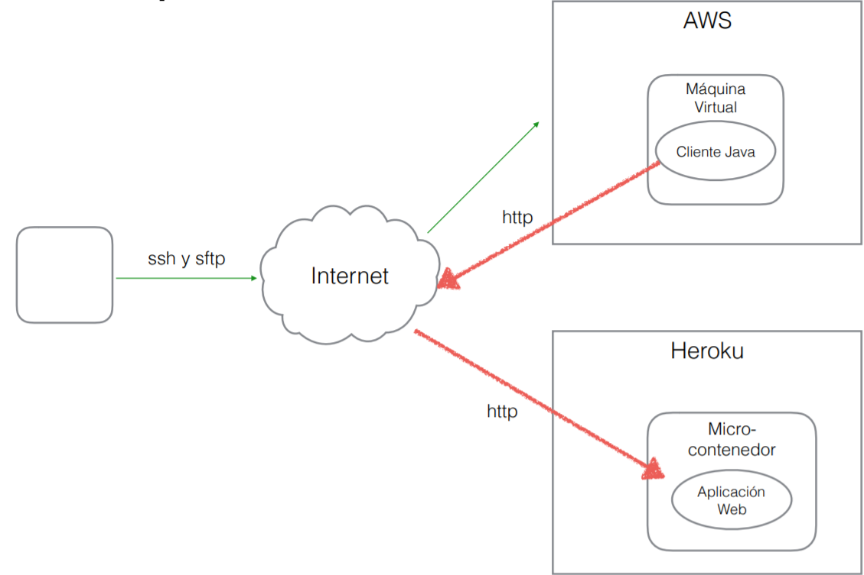

Figura 2

El anterior diagrama es el diagrama de arquitectura final al implementar nuestra aplicación web y un servidor web que responde solicitudes concurrentemente, la aplicación web está desplegada en Heroku. Primero en nuestra máquina real nos conectamos a través de SSH con la máquina virtual linux en AWS. Luego a través del cliente java que está alojado en la máquina virtual mandamos solicitudes a la aplicación web que está desplegada en Heroku a través del protocolo http, y la aplicación web que tiene un servidor web concurrente escuchando, responde a éstas solicitudes.

# EXPERIMENTOS

En los experimentos propuestos haremos un cálculo de cuántos hilos puede soportar al mismo tiempo el servidor web que soporta solicitudes multiples concurrentemente que se implementó. Los experimentos se realizaron utilizando la arquitectura de la figura 2.

En éste primer experimento se hizo un redondeo de medición del tiempo de respuesta del servidor web dado n hilos que se ejecutan concurrentemente. Se hizo un promedio de 10 pruebas por cada n cantidad de hilos. Entre cada prueba se esperó 1 segundo, dándole tiempo de descanso al servidor, se hizo esto para poder ser más exactos en la medición de tiempo, ya que al realizar muchas solicitudes concurrentes se puede perder la conexión hacia el servidor web desplegado en Heroku.

Figura 3

Figura 4

En la figura 3 y 4 se puede ver claramente la variación brusca de tiempo en que tarda responder un servidor cuándo hay n hilos. Como se puede observar es directamente proporcional el tiempo en que tarda en responder un servidor y la cantidad de hilos que piden recursos al mismo tiempo al mismo servidor web. Es importante hacer una aclaración de que no debemos prestar demasiada atención a esto, ya que el tiempo de respuesta por parte del servidor varía de acuerdo a los servidores que tenga el proveedor, en éste caso Heroku.

Figura 5

En la figura 5 se muestra los resultados de una serie de hilos que fué aumentando en potencias de 10. Esos hilos iban solicitando recursos concurrentemente al servidor web, como se puede observar, se presentó una fuerte subida de tiempo en que tarda responder el servidor cuándo se probó con 10.000 hilos solicitando recursos. Esto pasa porque el servidor de Heroku en el que se encuentra alojada nuestra aplicación no resiste tantas peticiones simultáneas.

# conclusion

En éste articulo se evidenció los beneficios que conllevan el utilizar y hacer uso de la computación en la nube. Las grandes empresas actualmente están invirtiendo dinero para poder empezar a migrar sus datos a computadores en la nube ya que obtienen grandes beneficios y además se ahorran costos. En esta investigación se creó una máquina virtual linux en AWS, y comprobamos de una manera fácil el funcionamiento de la máquina virtual a través de un cliente java. A su vez se implementó una aplicación web con un servidor que responde múltiples solicitudes concurrentemente. A través de los experimentos propuestos se pudo medir la cantidad de hilos que soporta el servidor web y el tiempo de respuesta que le toma al servidor para atender aquellas peticiones concurrentes. Se pudo inferir y se evidenció fácilmente que el tiempo de respuesta del servidor web es directamente proporcional a la cantidad de clientes que se conectan al servidor, en otras palabras, la cantidad de hilos que maneja el servidor.

Éste articulo sirve como base para poder entender con más exactitude y claridad el uso de computación en la nube y el manejo de hilos en una aplicación web para soportar solicitudes concurrentemente.

1.